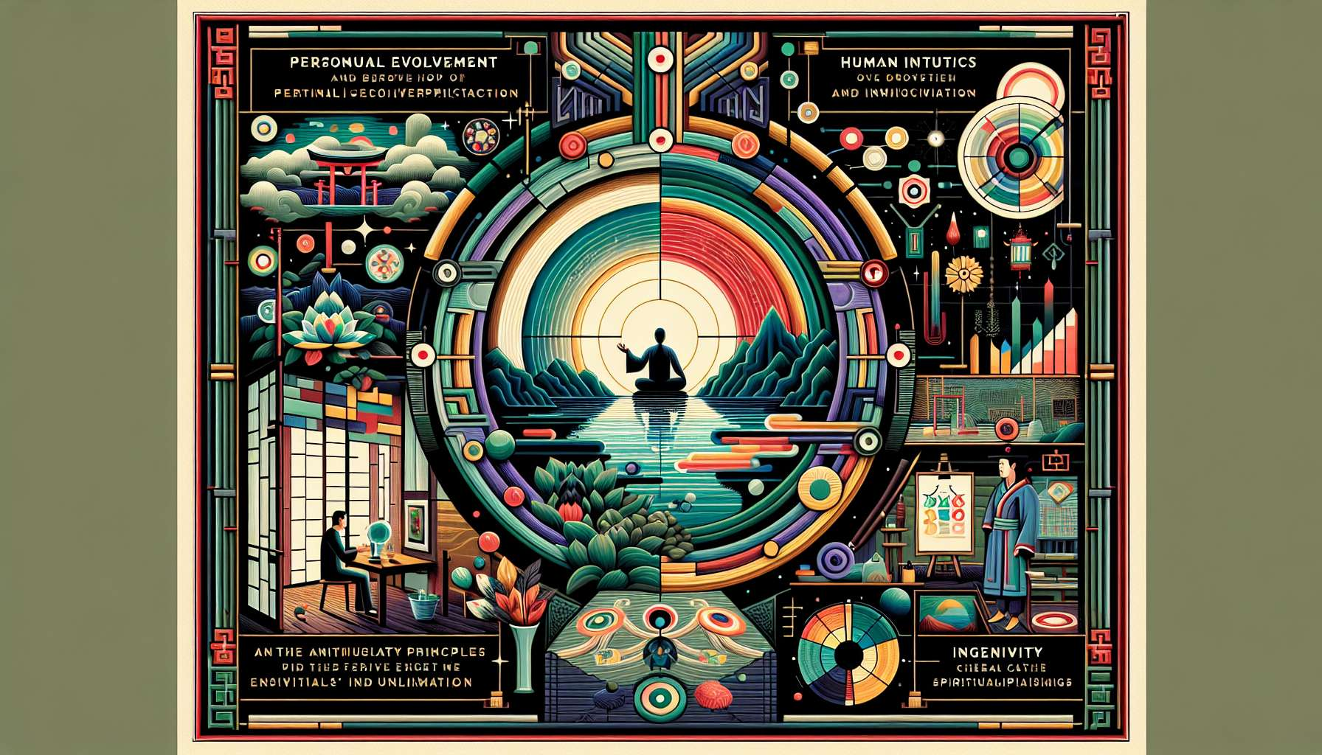

Die Anwendungsbereiche des Yi Jing sind so weitreichend wie das Leben selbst. Es ist weit entfernt von einem einfachen Orakelbuch, das Yi Jing ist ein echtes Werkzeug für die persönliche Entwicklung und das Verständnis der Welt um uns herum. Seine 64 Hexagramme decken das gesamte Spektrum menschlicher Situationen ab, von den intimsten bis zu den kollektivsten, und bieten Interpretationshilfen und Denkanstöße, um in der Komplexität des Seins navigieren zu können.  
  
Auf individueller Ebene wird das Yi Jing oft als Orakel konsultiert, um Ratschläge in schwierigen Entscheidungsfindungen oder Übergangsphasen zu erhalten. Ob wir nun vor einem Liebesdilemma, einer beruflichen Herausforderung oder einer spirituellen Suche stehen, die Hexagramme können wertvolle Erkenntnisse liefern, indem sie uns einladen, die Situation aus einem neuen Blickwinkel zu betrachten und unsere inneren Ressourcen zu mobilisieren. Aber jenseits seiner prädiktiven Aspekte ist das Yi Jing vor allem ein wunderbares Werkzeug zur Selbsterkenntnis. Durch Meditation über die Hexagramme und deren Abstimmung mit unseren Erfahrungen können wir unsere Stärken und Schwächen, tiefsten Sehnsüchte und Funktionsmechanismen besser verstehen. Das Yi Jing wird dann zu einem Spiegel, der uns unser eigenes Mysterium aufzeigt und zu einer faszinierenden inneren Reise einlädt.  
  
Auch im Bereich menschlicher Beziehungen bietet das Yi Jing wertvolle Schlüssel. Jedes Hexagramm inszeniert spezifische Beziehungsdynamiken zwischen Fürst und Untertan, Mann und Frau, Oberem und Untergebenem. Durch das Studieren dieser Archetypen können wir die Herausforderungen in unseren eigenen Beziehungen besser verstehen, die Machtkämpfe und Einflussspielchen, die Anziehung und Abstoßung. Das Yi Jing lädt uns ein, die Kunst des richtigen Timings und des richtigen Umgangs mit Beziehungen zu kultivieren, indem es uns lehrt, zum richtigen Zeitpunkt und auf die richtige Art und Weise zu handeln, um Harmonie und Zusammenarbeit zu fördern. Es lehrt uns auch, Andersartigkeit zu akzeptieren, mit Unterschieden umzugehen und unseren richtigen Platz im ständig wechselnden Netzwerk menschlicher Interaktionen zu finden.  
  
Auf kollektiver Ebene ist das Yi Jing ein nützliches Werkzeug um die großen Bewegungen, die Gesellschaften und Organisationen durchziehen, zu verstehen. Seine Hexagramme beschreiben politische Situationen, Gruppendynamiken, wirtschaftliche Zyklen und soziale Veränderungsprozesse. Durch ihre Studie können wir die Kräfte, die in unserer Umgebung wirken. besser verstehen, zukünftige Entwicklungen vorhersehen und informierter handeln. Unternehmen können das Yi Jing daher als strategisches Entscheidungshilfsmittel nutzen, um in einem unsicheren Umfeld zu navigieren und sich an Marktveränderungen anzupassen. Politische Führer können daraus Ratschläge zur Regierungsführung ziehen, um ihre Führungskraft richtig auszuüben und das Gemeinwohl zu fördern.  
  
Das Yi Jing findet auch zahlreiche Anwendungen in den Bereichen Kreation und Innovation. Seine 64 Hexagramme bilden eine echte Kreativitätsmatrix, die unendlich viele Kombinationen und Variationen bietet. Künstler wie John Cage oder Merce Cunningham haben das Yi Jing genutzt, um musikalische Partituren oder originale Choreografien zu erstellen, indem sie den Zufall der Ziehungen ihren kreativen Prozess leiten ließen. Schriftsteller wie Philip K. Dick oder Italo Calvino haben sich von seiner kombinatorischen Struktur inspirieren lassen, um neue Erzählformen zu erkunden und mit den Themen Labyrinth und Vielfalt der Möglichkeiten zu spielen. Das Yi Jing kann daher ein großartiger Impulsgeber für die Vorstellungskraft sein, er lädt dazu ein, gewohnte Pfade zu verlassen und neue Bereiche des Denkens und Ausdrucks zu erkunden.  
  
Schließlich ist das Yi Jing ein wertvoller Begleiter für alle, die sich auf der Suche nach Sinn und Weisheit befinden. Seine Hexagramme destillieren das Wesentliche der chinesischen Philosophie und laden dazu ein, Angemessenheit, Bescheidenheit und Harmonie mit dem großen Lauf des Lebens zu kultivieren. Durch Meditation über seine Lehren können wir ein globaleres und nuancierteres Verständnis des Lebens entwickeln, das Polaritäten und Paradoxa in einem höheren Verstehen umfasst. Das Yi Jing wird dann zu einem inneren Meister, einem Führer, der uns auf dem Weg zur Selbstverwirklichung und im Einklang mit dem Tao erleuchtet.  
  
So finden die reichen und tiefgehenden Lehren des Yi Jing Anwendung in allen Lebensbereichen, von der intimsten bis zur kollektiven Sphäre, von existenziellen Fragen bis hin zu den konkretesten Herausforderungen. Ob als Werkzeug zur persönlichen Entwicklung, zur Strategie, Kreativität oder Weisheit, es überrascht uns immer wieder mit seiner Aktualität und seiner Fähigkeit, sich den Herausforderungen unserer Zeit anzupassen. Indem wir uns seiner zeitlosen Weisheit öffnen, können wir wertvolle Schlüssel finden, um in Harmonie mit uns selbst, mit anderen und mit der großen Bewegung des Universums zu leben.  
  
Zusammenfassung:  
  
- Das Yi Jing ist weit mehr als ein einfaches Orakelbuch, es ist ein vielseitiges Werkzeug für die persönliche Entwicklung und das Verständnis der Welt und deckt alle Lebenssituationen ab.  
  
- Auf individueller Ebene dient es als Orakel, um Ratschläge bei Entscheidungen und Übergängen zu erhalten, vor allem aber als Spiegel für ein besseres Selbstverständnis.  
  
- Bei menschlichen Beziehungen hilft es, Beziehungsdynamiken, Macht- und Einflussspiele zu verstehen und lehrt die Kunst des richtigen Timings und der Harmonie in den Interaktionen.  
  
- Auf kollektiver Ebene hilft es, die großen gesellschaftlichen Bewegungen zu erfassen, Entwicklungen vorherzusehen und informierte Entscheidungen in Organisationen zu treffen.  
  
- In der Schöpfung und Innovation bilden seine 64 Hexagramme eine Matrix, die die Vorstellungskraft anregt und die Erforschung neuer Ausdrucksformen fördert.  
  
- Schließlich ist das Yi Jing ein wertvoller Leitfaden auf der Suche nach Sinn und Weisheit, der dazu einlädt, Angemessenheit, Bescheidenheit und Harmonie mit dem Lauf des Lebens zu kultivieren.